GUÍA PRÁCTICA N°. 2: CONFIGURACIÓN DE ENTORNOS Y CAPAS EN PHP
PARA GOAPPLE
GIORGI JULIAN ORDOÑEZ

ING. ROBINSON GOMEZ

FUNDACIÓN DE ESTUDIOS SUPERIORES FESC

ARQUITECTURA Y DISEÑO DE SOFTWARE
SAN JOSE DE CUCUTA

17 DE FEB. DE 2026

3. Investigación Técnica y Selección, en otro documento Word, responda:
- ¿Qué es un Framework PHP? Investigue y resuma qué ofrecen Laravel y Slim.
Un Framework PHP es una estructura de desarrollo que proporciona un conjunto organizado de herramientas, bibliotecas y buenas prácticas para crear aplicaciones web de manera más rápida, segura y estructurada.
En lugar de comenzar un proyecto desde cero, el desarrollador utiliza una base ya construida que incluye:
- Sistema de enrutamiento (manejo de URLs).
- Gestión de bases de datos.
- Plantillas para vistas.
- Manejo de sesiones y autenticación.
- Protección contra vulnerabilidades comunes.
- Organización bajo patrones de arquitectura como MVC (Modelo–Vista–Controlador).
En términos prácticos, un framework actúa como el esqueleto estructural del sistema, permitiendo que el equipo de desarrollo se concentre en la lógica del negocio (por ejemplo, la gestión de productos Apple en GoApple) en vez de programar funcionalidades repetitivas.

¿Qué ofrece Laravel?
Laravel es un framework PHP de código abierto, ampliamente utilizado y con una gran comunidad de desarrolladores. Está diseñado para facilitar el desarrollo de aplicaciones web modernas, robustas y escalables.

Características principales:

1. Arquitectura MVC
Laravel implementa el patrón Modelo–Vista–Controlador, lo que permite:
- Separar la lógica de negocio.
- Organizar mejor el código.
- Facilitar el mantenimiento y la escalabilidad.

En el proyecto GoApple, esto permitiría:
- Modelo: Productos, Clientes, Ventas, Proveedores.
- Vista: Interfaces de usuario (panel administrativo).
- Controlador: Lógica de inventario, facturación y gestión.

2. Eloquent ORM
Laravel incluye Eloquent, un ORM (Mapeo Objeto-Relacional) que permite interactuar con la base de datos usando objetos en lugar de escribir consultas SQL manuales.
Ejemplo conceptual:
- En vez de escribir SELECT * FROM productos, se usaría: Producto::all();
Ventaja para GoApple:
- Simplifica la gestión del inventario.
- Reduce errores en consultas.
- Mejora la legibilidad del código.

3. Sistema de Autenticación
Laravel ofrece:
- Registro y login de usuarios.
- Manejo de roles.
- Recuperación de contraseña.
- Protección de rutas.
Esto sería útil en GoApple para:
- Diferenciar administrador y vendedor.
- Restringir acceso a módulos críticos (reportes, configuración).

4. Seguridad Integrada
Incluye protección contra:
- Inyección SQL.
- CSRF.
- XSS.
- Encriptación de contraseñas.

5. Migraciones y Control de Base de Datos
Permite versionar la base de datos mediante migraciones, facilitando:
- Trabajo en equipo.
- Control de cambios estructurales.

6. Comunidad y Soporte
Gran documentación, tutoriales y paquetes adicionales.

¿Qué ofrece Slim?
Slim es un micro-framework PHP ligero y minimalista, diseñado principalmente para crear APIs y aplicaciones pequeñas de manera rápida y eficiente.

Características principales:

1. Ligereza
Slim no incluye tantas herramientas integradas como Laravel. Se enfoca en:
- Recibir una petición HTTP.
- Procesarla.
- Retornar una respuesta.
Es ideal para:
- APIs REST.
- Servicios backend para aplicaciones móviles.
- Microservicios.

2. Sistema de Enrutamiento Sencillo
Permite definir rutas fácilmente:
$app->get('/productos', function ($request, $response) {
// lógica
});

3. Modularidad
Slim permite integrar únicamente los componentes necesarios:
- ORM externo (como Eloquent).
- Sistema de plantillas.
- Middleware personalizado.

4. Rendimiento
Al ser ligero, consume menos recursos, lo que puede ser útil en:
- Servidores compartidos.
- Proyectos pequeños o medianos.

Aplicación en GoApple
Slim sería útil si:
- GoApple se enfocara principalmente en exponer una API para una app móvil.
- Se quisiera separar frontend y backend.
- El sistema fuera más simple y orientado a servicios.

- Criterio de Reusó: ¿Cómo ayuda el uso de una plataforma marco (Framework) al reusó de componentes y a la calidad del software?
El uso de un framework mejora significativamente la calidad del software por las siguientes razones:

1. Reuso de Componentes Probados
Los frameworks incluyen:
- Módulos ya testeados.
- Librerías optimizadas.
- Funcionalidades seguras.
Esto evita:
- Reescribir código repetitivo.
- Introducir errores básicos.
- Implementar soluciones inseguras.
En GoApple, por ejemplo:
- El sistema de autenticación no se programa desde cero.
- El manejo de sesiones ya viene estandarizado.

2. Estandarización del Código
Un framework impone:
- Convenciones de nombres.
- Estructura de carpetas.
- Separación clara de responsabilidades.
Esto permite:
- Trabajo colaborativo.
- Fácil mantenimiento.
- Mejor lectura del código.

3. Mejora en la Seguridad
Frameworks como Laravel implementan:
- Validaciones automáticas.
- Protección contra ataques comunes.
- Buenas prácticas por defecto.
Esto aumenta la confiabilidad del sistema GoApple, especialmente si maneja:
- Datos de clientes.
- Información de ventas.
- Reportes financieros.

4. Escalabilidad
Una estructura bien definida facilita:
- Agregar nuevos módulos.
- Integrar pasarelas de pago.
- Conectar servicios externos.

- Decisión: Defina si usará PHP Nativo, Laravel o Slim y justifíquelo.

Justificación Técnica
Para el proyecto GoApple, en su fase inicial, se ha decidido utilizar PHP Nativo, por las siguientes razones:

1. Comprensión Profunda de la Arquitectura
El uso de PHP sin framework permitirá:
- Entender claramente la interacción entre:
  - Capa de presentación.
  - Lógica de negocio.
  - Acceso a datos.
- Implementar manualmente el patrón MVC.
- Comprender cómo funciona el enrutamiento y la conexión a base de datos.
Esto fortalece el aprendizaje técnico del equipo.

2. Control Total del Código
Permite:
- Diseñar la arquitectura personalizada.
- Ajustar el sistema según necesidades específicas del proyecto.
- Evitar dependencias externas en una fase formativa.

3. Proyecto Académico/Formativo
Si GoApple se encuentra en una fase educativa o de desarrollo inicial, PHP Nativo:
- Favorece el aprendizaje.
- Obliga a implementar validaciones, seguridad y estructura manualmente.
- Permite comprender mejor qué automatiza un framework.

4. Arquitectura de Capas en VS Code
Configuración: Inicie Laragon (Apache/MySQL en verde). Abra en VS Code
la carpeta del proyecto en C:/laragon/www/.
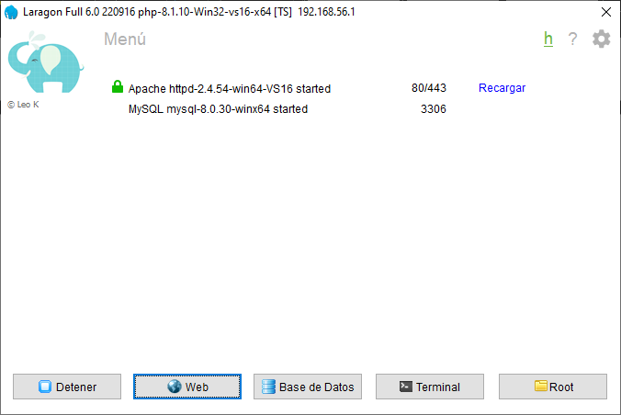
Estructura Física: Cree manualmente las carpetas que representan la arquitectura:
- /app (Core para lógica y Data para persistencia).
- /public (CSS, JS, imágenes e index.php).
- /views (Archivos de interfaz HTML).

5. Prueba de integración (Conexión de Capas)
Para verificar que la estructura de carpetas funciona, realice este puente entre
archivos:
Paso A: En VS Code, dentro de la carpeta /app/Data/, cree el archivo conexion.php
con el siguiente código
Paso B: En el archivo index.php (que está en la raíz), use la instrucción include para
llamar al archivo anterior:
Paso C: Abra el navegador en localhost/nombre_de_tu_proyecto. Si aparecen
ambos mensajes, la integración es correcta.
Entregable 3: Tome una captura de pantalla (pantallazo) de la ventana completa de
su computador donde se vea:
• A la izquierda, el Explorador de VS Code con todas las carpetas abiertas (/app,
/app/Core, /app/Data, /public, /views).
• A la derecha, el Navegador mostrando el mensaje de éxito.

